Тамбовская область Кирсановский Муниципальный Округ

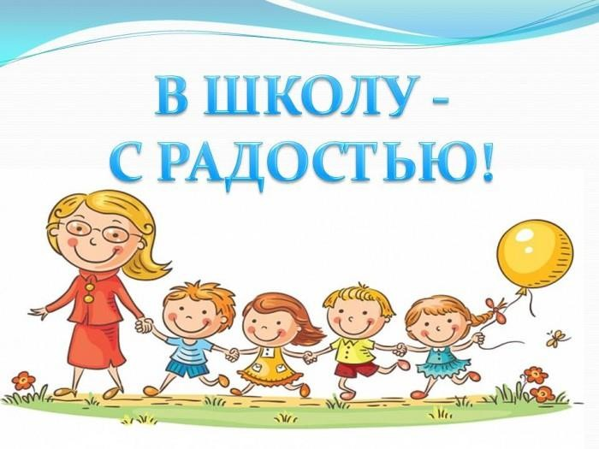

МБОУ «Уваровщинская сош»

Подготовила: воспитатель

Ростова Е.А.

с. Большая Уваровщина 2024 год

**Цель:** знакомство родителей с критериями готовности детей к школе, объединить усилия педагогического состава ДОУ и родителей в вопросе подготовке ребят к школе.

**Задачи:**

1. Повысить родительскую компетентность в вопросах готовности дошколят к школе, познакомить с критериями;
2. Объединить всех участников преемственной связи и способствовать их эмоциональному расположению;
3. Обучить родителей разнообразным играм, развивающих у старших дошкольников познавательные процессы.

**Форма работы:** групповая.

**Длительность мероприятия:** 40 - 45 минут.

# Подготовительный этап мероприятия:

**\***Изготовление пригласительных билетов каждой семье с планом проведения мероприятия.

**\***Подготовка заданий.

*Подготовка фонограммы музыкальных записей.

*Подготовка фото материала.

*Разработка памятки и пожеланий.

Материалы и оборудование: стулья по количеству участников, столы, мягкая игрушка, платок.

# Ход мероприятия:

В зале собираются родители, играет музыка. На проекторе групповое фото детей, тема мероприятия.

Воспитатель: Добрый вечер, уважаемые родители! Мы рады, что вы сегодня нашли время, прийти к нам на встречу. На наших предыдущих встречах вы узнали, что игра – это не только удовольствие и радость для ребенка, что само по себе очень важно, а также с ее помощью можно развивать внимание, память, мышление, усидчивость, воображение детей дошкольного возраста, т.е. те качества, которые необходимы для дальнейшей жизни и обучения в школе. Играя, ребенок может приобретать новые знания, умения, навыки, развивать способности, подчас не догадываясь об этом. Все мы, и воспитатели и родители, объединены одной целью, воспитать умных, ответственных, добрых и отзывчивых детей. Чтобы достичь этой цели, нам надо быть консолидированными. Сегодня вы познакомитесь с играми в которые вы можете играть с ребёнком дома, тем самым помогая закрепить ему ранее изученный материал. Предложенные игры помогут вам самостоятельно проанализировать готовность вашего ребёнка к школе. Наша встреча пройдёт в форме квест-игры. В данной игре мы предлагаем вам стать участниками образовательного процесса, лучше познакомиться с деятельностью ДОУ и взять себе на заметку развивающие игры для детей старшего дошкольного возраста.

После того, как вы пройдете игру, предлагаю сравнить «портрет идеального первоклассника», которого вы себе представили, с тем, что об этом трактует

ФГОС. Итак, приступим. Хочу вас предупредить, что квест – это приключенческая игра! Вы готовы?

# Игра на сплочение «Ветер дует …»

Чтобы начать игру, хочу уточнить, а что нас всех собравшихся в этом зале объединяет? Давайте встанем все в круг. Я произнесу фразу, если она к вам лично относится вы сделаете шаг вперёд и обнимитесь с такими же единомышленниками, если нет остаётесь на месте.

* Ветер дует на того кто утром поцеловал своего ребёнка и сказал ему ласковые слова.
* Ветер дует на того кто постоянно отвозит ребёнка в детский сад.
* Ветер дует на того кто объясняет своему ребёнку как правильно переходить дорогу?
* Ветер дует на того кто после детского сада заходит в магазин по просьбе ребёнка за сладостями?
* Ветер дует на того чей ребёнок не научился шнурки завязывать?
* Ветер дует на того, кто знает, кто такие Фиксики?
* Ветер дует на того кто будет проверять уроки и ребёнка? И т.д.

Вот мы и увидели, сколько, много общего у всех нас. Предлагаю всем вместе дружно переместиться за наш круглый стол.

# Станция 1 « Разговорная»

Упражнение «Весёлый рассказ» Сейчас я произнесу предложение, вам, необходимо назвать последнее слово и с ним же придумать новое предложение. «Наши дети посещает детский сад «Сказка». В сказке интересно и весело. Весело Ваня рассказывал »

Данное упражнение учит детей в составлении предложений, объединенных тематически, воспитывает речевое внимание.

Упражнение «Прятки». Данное упражнение способствует развитию фонематического слуха у детей старшего дошкольного возраста.

Сейчас я произнесу звук, а вы придумаете слова, в котором есть этот звук. Подобранные слова должны характеризовать наших дошколят. Например:

«У» умный, успешный, увлечённый, мудрый, уникальный, музыкальный. Упражнение «Наведём порядок, соберем игрушки»

Данная игра развивает умение анализировать слоговую структуру слова, развивать внимание и словесно-логическое мышление.

На экране поочерёдно демонстрируются разнообразные игрушки из группы. Игрушек много, поэтому папы «собирают» (подымают руки верх) все изображенные предметы на экране которые оканчиваются на -ок. Мамы

«собирают» игрушки которые заканчиваются на –ка. Примерный перечень слов: замок, грибок, горшок, цыплёнок, котёнок, мешок, носок, азбука, лошадка, коробка, лисичка, рыбка, мышка, майка, гармошка.

Упражнение «Составь рассказ по сюжетным картинкам» Данная игра учит составлять связный рассказ по картинке.

На экране фотографии детей в процессе организованной игровой или образовательной деятельности.

Необходимо по очереди, цепочкой предположить, рассказать, чем занимаются дети. Составить рассказ об их деятельности.

Уважаемые родители, я очень за вас рада, вы справились с заданиями, и значит, мы можем продолжить наш путь. (На экране появляется смайлик

«Класс!»).

# Станция 2. «Всёзнайка»

Упражнение «Веселые и смешные задачки»

Задачи – шутки не только развивают гибкое, нестандартное мышление, но и служат прекрасным средством воспитания. Они содержат жизненную ситуацию, и дошколята учатся строить образ, свободно фантазировать, направлять свои творческие возможности на решение разных задач и формировать не только элементарные математические представления, но и свой кругозор . Шуточные задачи интересно придумывать по очереди с ребёнком. Например:

В снег упал Кирюша, А за ним Карина.

А за ней Тимоша, А за ним Полина.

А потом упал Иван.

Упражнение «Задачки ловушки». Такие задачки развивают не только логическое мышление, но и внимание, память, смекалку, сообразительность. Решайте с детишками такие задачи! Детям они очень нравятся! Например: Можно ли бросить мяч так, чтобы он, пролетев некоторое время, остановился и начал движение в обратном направлении? *(Да, бросить его вверх)* Карандаш разделили на три части. Сколько сделали разрезов? *(Два)* На канате завязали три узла. На сколько частей эти узлы разделили веревку? *(На 4)*

Отлично и с этими заданиями вы справились! Можно преступить к следующему. (На экране появляется смайлик «Класс!»).

# Станция 3. «Вооброжалкина»

Упражнение «Загадка» Загадывание загадок способствует развитию чёткой логики, умению рассуждать, доказывать, обобщать. Загадки интересно придумывать самостоятельно, они могут носить описательный характер. Отгадайте: по травке ползёт, но время пройдет и в небо красиво взлетит. Кто это? Правильно это гусеница. Уважаемые родители докажите, что вы такие же фантастически талантливые как ваши ребята. Смастерите гусеницу, используя только те материалы, которые есть в этом помещении.

Упражнение «Сотвори шедевр» Данная игра развивает творческие способности, моторику рук.

Например: Родители могут выстроиться друг за другом и изобразить гусеницу, составить из модулей, сдвинуть стулья и т. д.)

На экране появляется смайлик «Класс!». Осталась последняя станция, чтобы её пройти надо пройти в группу.

# Станция 4. «Тактильная »

Обогащая сенсорный опыт в ходе игровой деятельности, развиваются умения сравнивать, совершенствуются все виды восприятия, обогащается чувствительный опыт.

Упражнение «Загадка» Родители вместе с детьми становятся в круг, одному из родителей завязывают глаза. Ему необходима на ощупь найти своего ребёнка. Игра проводиться несколько раз.

**Родителям вручаются памятки** «Какими должны быть игры будущих первоклассников».

Подведение итогов **квест-игры**. **Рефлексия:**

Подводя итоги, хотелось бы узнать ваше мнение о сегодняшней встречи. Родители по кругу передают мягкую игрушку и говорят о своих чувствах, ощущениях после игры. После высказываний предлагается взять из коробочки пожелание (позитивные высказывания).

**Завершение**

Уважаемые родители не забывайте, что детство – это удивительное время в жизни каждого человека – не заканчивается с поступлением в **школу**. Уделяйте достаточно времени для игр, проводите больше времени вместе с детьми. Ведь именно сейчас ваше внимание, любовь и забота нужны ребенку больше всего.